变更登记

1.登录安徽政务服务网，选择淮南市（无需选县区），选择“不动产登记服务”，进入淮南市县一体化“淮舜登”智享平台。进入平台后，可登录个人账号/网格员账号进行业务办理。

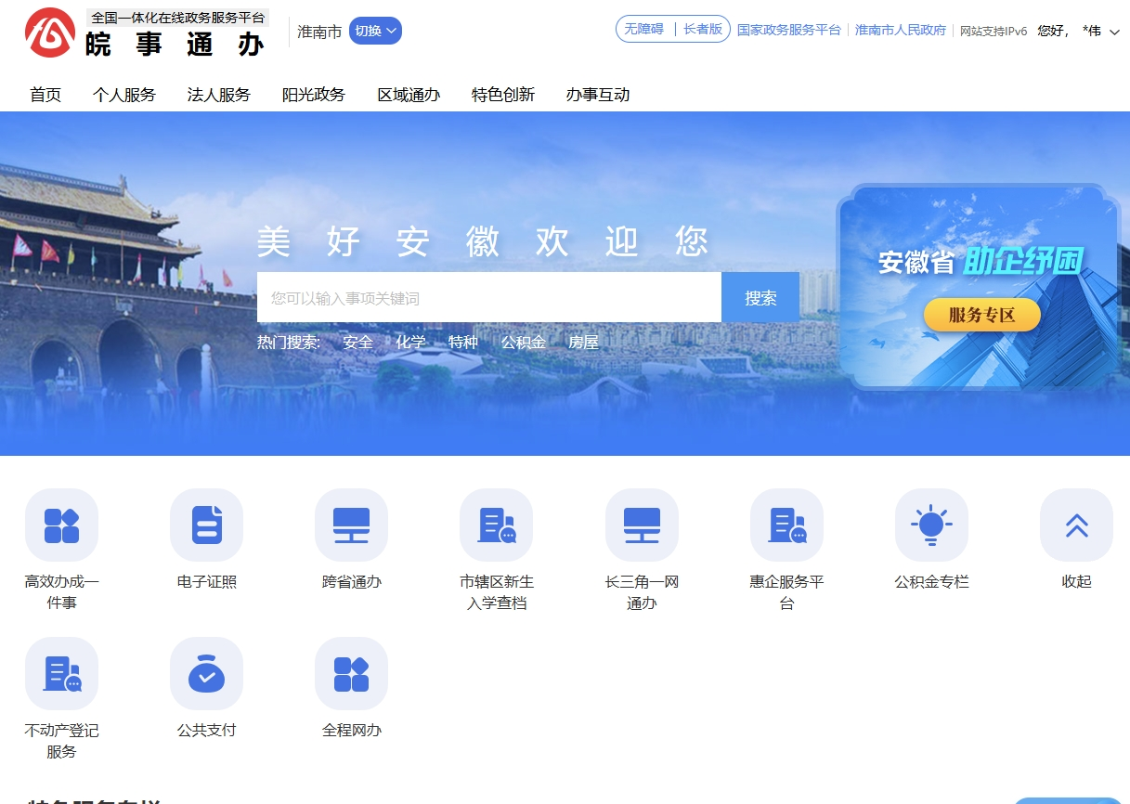
图1 政务服务网
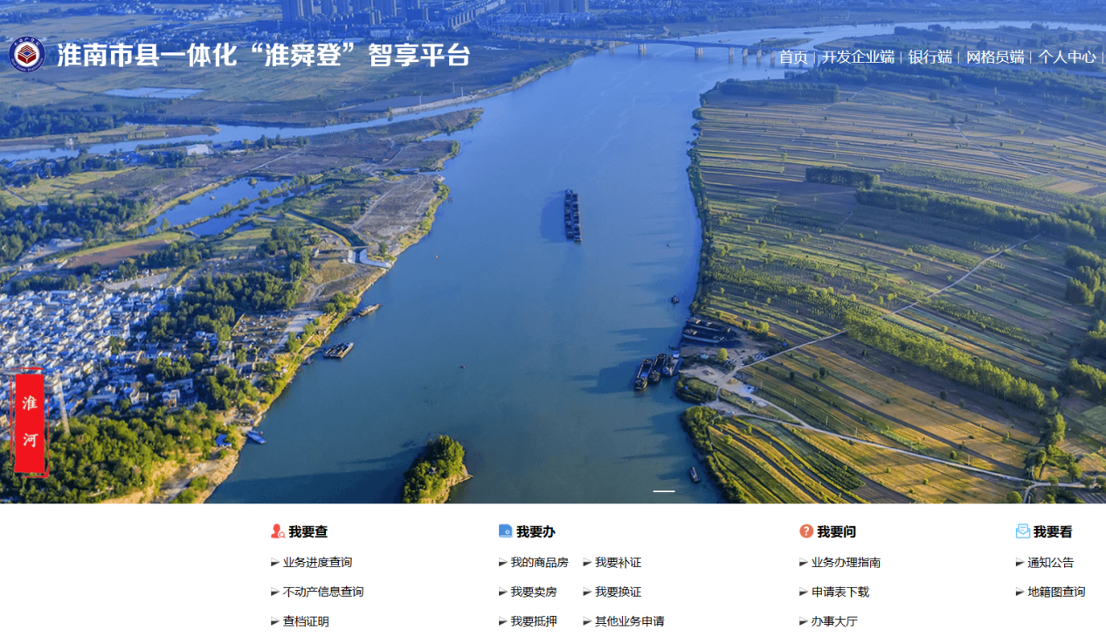
图2 淮南市县一体化“淮舜登”智享平台

2.登陆后在业务申请里选择“变更登记”。个人端可直接获取房源信息。网格员端录入不动产权证号、证件号码（权利人身份证号）后，点击“下一步”。
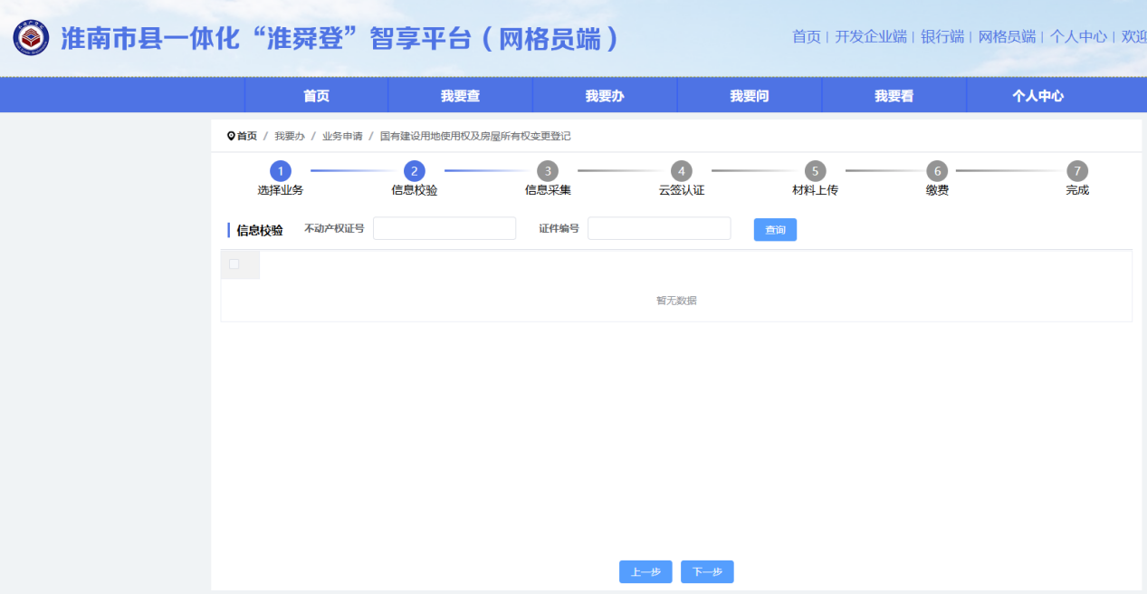
图3 获取业务信息页面

3.按照提示录入业务相关信息，变更登记业务需在备注栏描述变更事项。
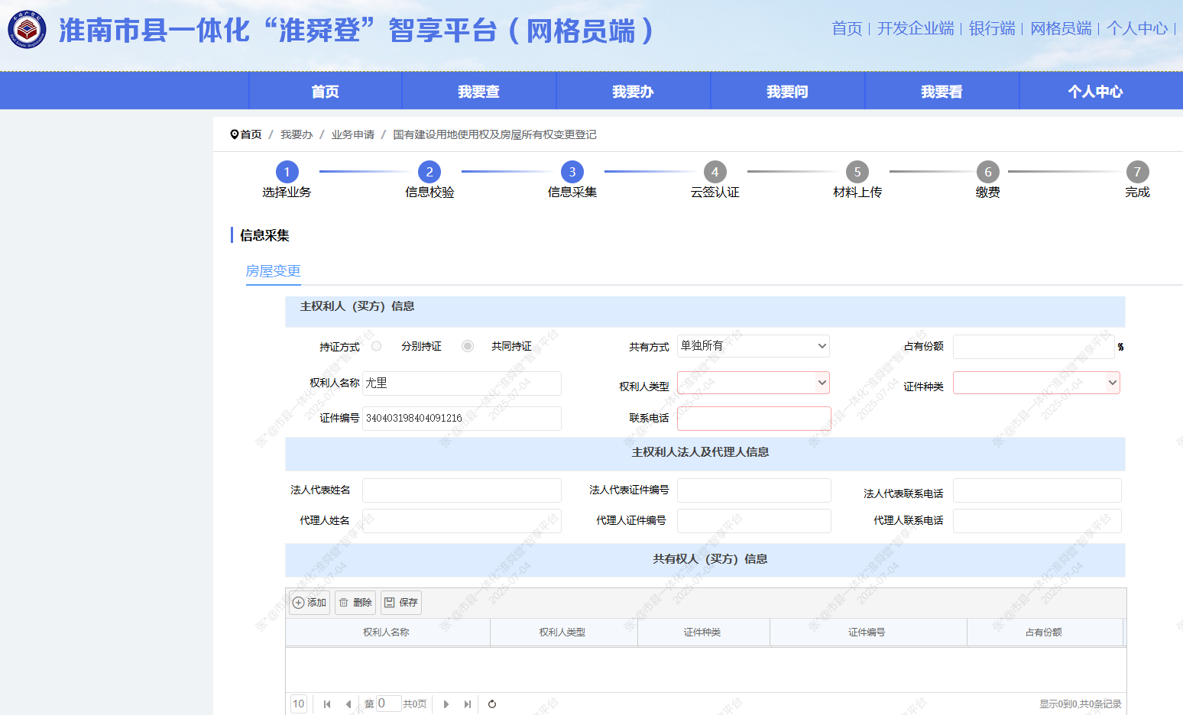
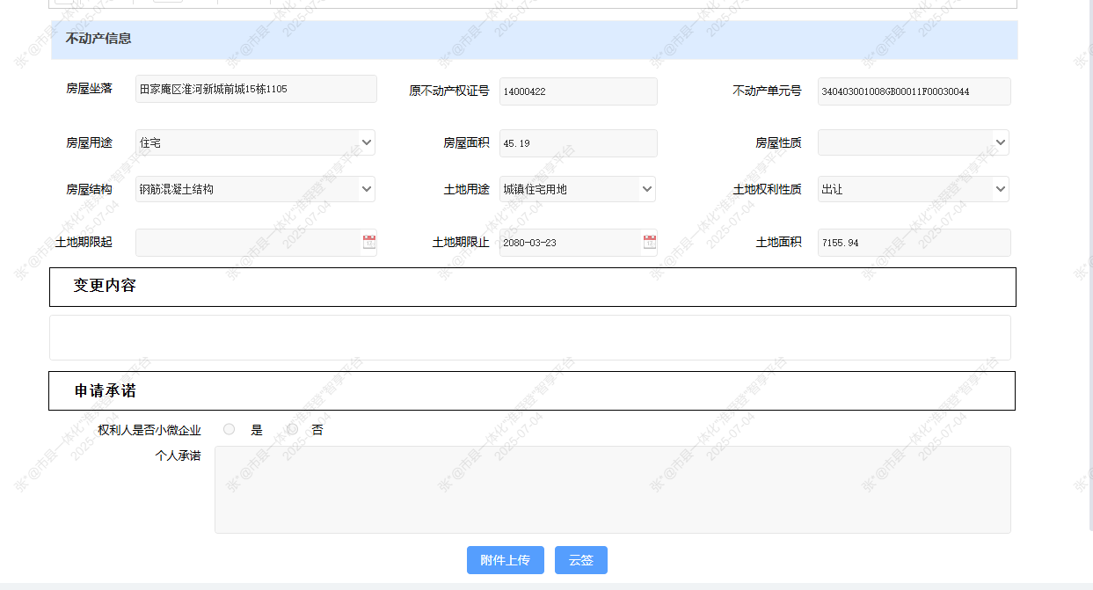
业务信息页面

4、进入上传附件页面，权利申请人可通过皖事通扫码获取电子证照信息（身份证、结婚证、户口本，需提前在皖事通认领。）也可进行纸质拍照上传。
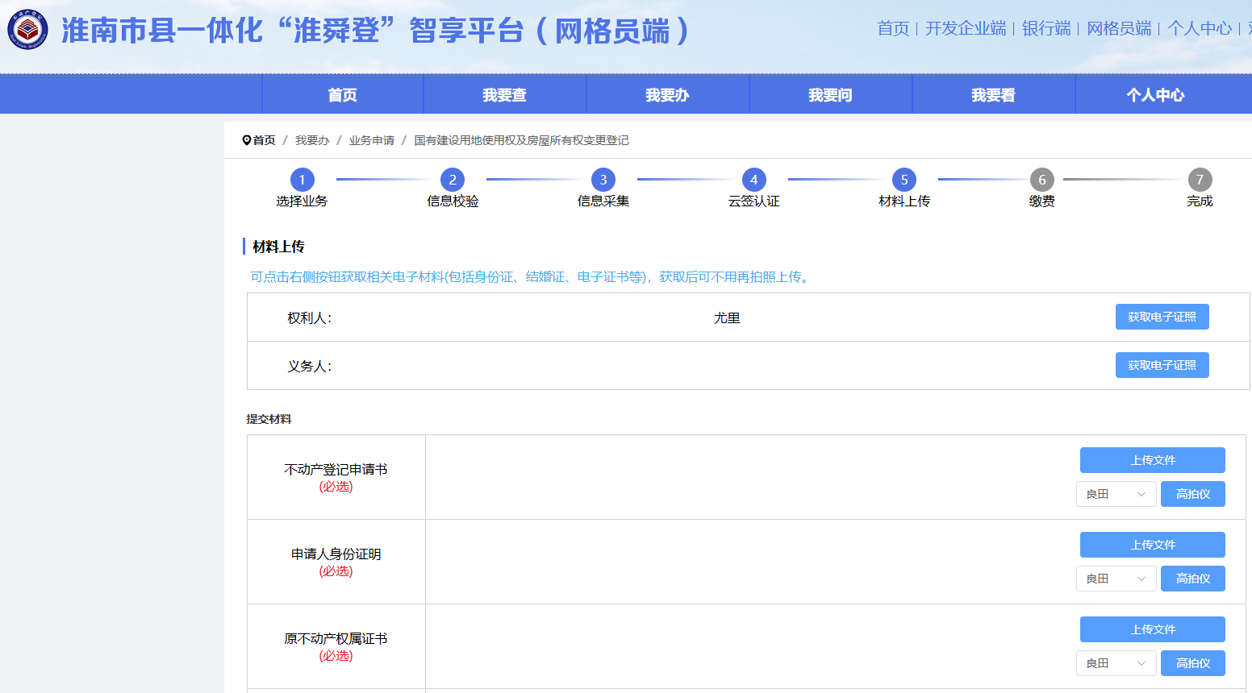
业务提交页面

5、点击提交，业务受理完成
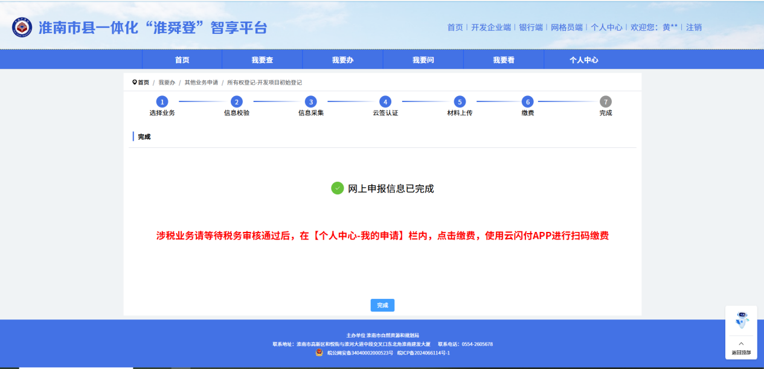
业务受理完成页面

